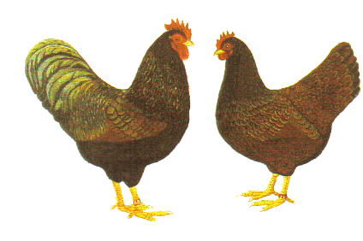
Antrag auf Mitgliedschaft im Sonderverein

der Züchter des Barnevelder und Zwerg-

Barnevelderhuhnes

An den

SV der Züchter des Barnevelder-
und Zwerg-Barnevelderhuhnes

Bezirk ___________________________

Beitrittserklärung

Hiermit erkläre ich meinen Beitritt zum SV der Züchter des Barnevelder- und Zwerg-Barnevelderhuhnes, Bezirk ___________________________________ zum _______________________.

Name, Vorname: ___________________________________________

Anschrift: ___________________________________________

Telefon/e-mail: ___________________________________________

Geburtsdatum: ___________________________________________

Mitgl. im Ortsverein: ___________________________________________

Ich züchte: ___________________________________________

Hiermit ermächtige ich den Sonderverein, Bezirk _______________________
den derzeit gültigen Jahrsmitgliedsbeitrag von meinem unten bezeichneten Konto einzuziehen.

Kontoinhaber: __________________________________
Kontonummer: __________________________________
Bank: __________________________________
BLZ: __________________________________

___________________________ ____________________________
(Ort, Datum) (Unterschrift)

